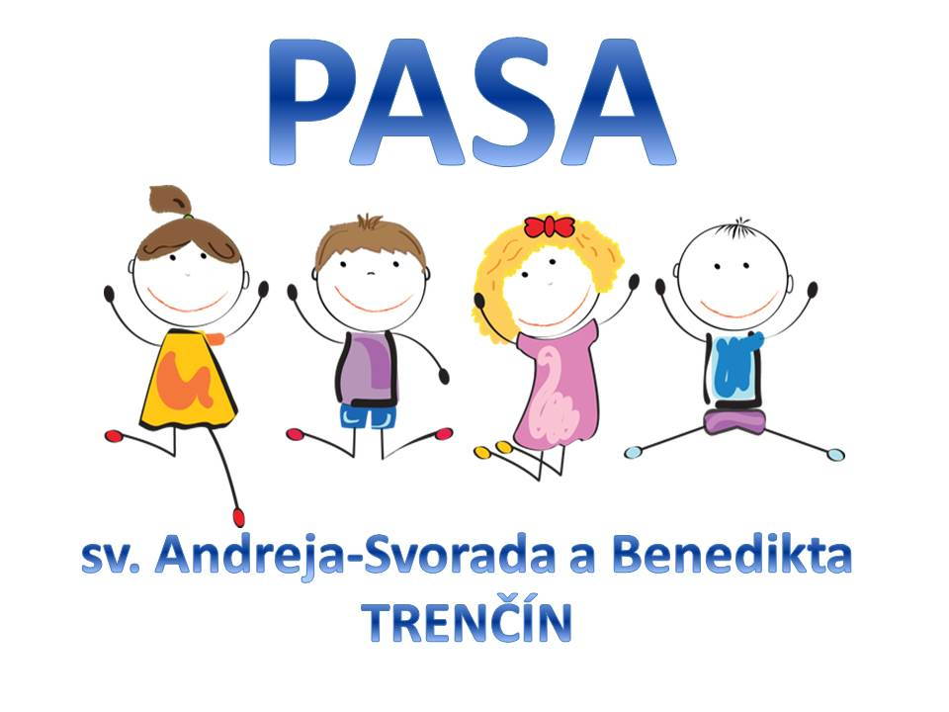

Stredná odborná škola pedagogická sv.Andreja-Svorada a Benedikta
bývalá PEDAGOGICKÁ A SOCIÁLNA AKADÉMIA
Ul.1. mája 7 Trenčín

Vás pozýva na
Deň otvorených dverí
7. decembra 2018 od 10.00 do 17.00 hod.

- Chceš sa dozvedieť viac o štúdiu na našej škole?
- Alebo máš strach z talentových skúšok?

Počas dňa otvorených dverí môžeš zažiť skúšobné talentovky na „vlastnej koži“.
Je lepšie vidieť ako počuť – skús sa presvedčiť sám...
Tešíme sa na Teba

